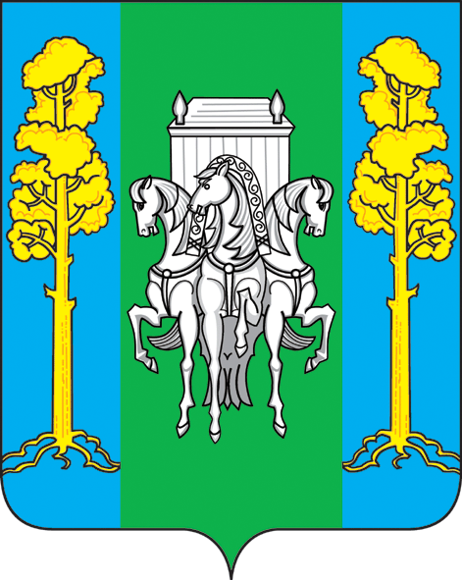

МУНИЦИПАЛЬНОЕ БЮДЖЕТНОЕ ОБЩЕОБРАЗОВАТЕЛЬНОЕ УЧРЕЖДЕНИЕ
БОЛЬШЕСОСНОВСКАЯ СРЕДНЯЯ ОБЩЕОБРАЗОВАТЕЛЬНАЯ ШКОЛА

ПРИКАЗ
08.06.2015 г. № 150

с. Большая Соснова

О внесении изменения в правила внутреннего
трудового распорядка для работников
МБОУ «Большесосновская СОШ»,
утвержденного приказом № 12-а от 16.01.2012 года..

На основании приказа Министерства образования и науки РФ № 1601 от 22.12.2014 года « О продолжительности рабочего времени (нормах часов педагогической работы за ставку заработной платы) педагогических работников и о порядке определения учебной нагрузки педагогических работников, оговариваемой в трудовом договоре
ПРИКАЗЫВАЮ:
- Внести изменения в Правила внутреннего трудового распорядка для работников МБОУ «Большесосновская СОШ» в п.4.1.2, 4.1.3, 4.1.5.
- Изложить в следующей редакции:
- п.4.1.2. Для педагогических работников устанавливается сокращенная продолжительность рабочего времени - не более 36 часов в неделю (норма часов педагогической работы за ставку заработной платы). Учебная нагрузка определяется в Трудовом договоре педагогического работника.
В зависимости от должности и (или) специальности педагогическим работникам с учетом особенностей их труда продолжительность рабочего времени (нормы часов педагогической работы за ставку заработной платы) определяется нормативными правовыми актами Российской Федерации.
- п. 4.1.3. Выполнение педагогической работы учителями, преподавателями, тренерами-преподавателями, педагогами дополнительного образования характеризуется наличием установленных норм времени только для выполнения педагогической работы, связанной с преподавательской работой. Выполнение преподавательской работы регулируется расписанием учебных занятий, составляемым с учетом педагогической целесообразности, соблюдения санитарно-гигиенических норм и рационального использования времени учителя, которое утверждается руководителем образовательного учреждения с учетом мнения профсоюзной организации.
-п. 4.1.5. Другая часть работы педагогических работников, требующая затрат рабочего времени, которое не конкретизировано по количеству часов, вытекает из их должностных обязанностей. В рабочее время педагогических работников в зависимости от занимаемой должности включается учебная (преподавательская), воспитательная работа, индивидуальная работа с обучающимися, научная, творческая и исследовательская работа, а также другая педагогическая работа, предусмотренная трудовыми (должностными) обязанностями и (или) индивидуальным планом, - методическая, подготовительная, организационная, диагностическая, работа по ведению мониторинга, работа, предусмотренная планами воспитательных, физкультурно-оздоровительных. Спортивных, творческих и иных мероприятий, проводимых с обучающимися
- Овчинниковой А.А. в срок до 10.06.2015 года разместить изменения на сайте.
- Контроль за исполнением приказа оставляю за собой

Директор школы О.А.Лискова

С приказом ознакомлена:
«___» ______________ 2015 г. ________________ Овчинникова А.А.

